## 单元活动　学会自然地理野外考察

|  |  |
| --- | --- |
| 课程标准 | —— |
| 学习目标 | 1.了解地理野外考察的步骤。2.能设计野外考察的方案。3.会设计并撰写一次野外考察报告。4.通过野外考察的模拟或实施，提升地理实践力和综合思维素养。 |



一、野外考察的目的

1．提高地理实践能力。

2．训练地理综合思维。

3．培养协作精神。

二、野外考察的一般步骤

1．选定考察地点

(1)地貌、水文、植被和土壤等自然地理要素典型的地点。

(2)交通的便利性。

(3)环境性安全性。

2．搜集相关文献资料

包括地方志、地形图、气候统计资料、植被、土壤和水系等资料，以及卫星影像、照片等。

3．规划考察路线，选取观察点位

(1)选线原则：便捷、安全、自然地理现象具有典型性。

(2)应用网络电子地图进行模拟考察。

(3)最后确定考察路线。

4．确定考察时间

(1)考察时间的确定，要坚持“安全第一、易于考察”的原则。

(2)我国中东部大部分区域，深秋或初冬时节比较合适；高海拔、高纬度地区，夏季或者初秋最佳。

5．准备考察装备

(1)定位装备：地形图、罗盘、卫星定位仪等。

(2)考察工具：挖掘土壤的小铲，考察岩石用的地质锤等。

(3)记录工具：笔记本、相机、铅笔等。

(4)智能手机：既能协助考察，还能打电话求助。

6．野外实地考察

(1)详细记录各种信息，如时间、地点、经纬度、海拔，以及地形、植被、土壤、气候、地貌等观察要素。

(2)进行摄影或者录像。

(3)重点部位需要采样。

7．总结分析考察成果

撰写考察报告，探讨交流，完善调查成果。

思考　自然地理的考察报告应包含哪些内容？

答案　考察报告通常包含以下内容：①引言，②方法，③数据与结果，④结论与建议，⑤参考文献。



探究点　野外考察方案设计



利用等高线地形图，设计一次河流地貌的野外考察活动。

【考察目的】 通过河流地貌的考察活动，提高地理实践力和综合思维素养，培养团队协作意识。

【考察设计】

1．选定考察地方：学校附近的小流域。

2．搜集相关文献资料：流域等高线地形图，气候统计资料、水系、地貌、植被等相关资料。

3．规划考察路线：根据等高线地形图中河流的路线，设计出沿河行走的考察线路。

4．选取观察点位：不同的河段，水的流速差异很大，形成的地貌形态差异也很大，在等高线图中，有针对性的选取河流源头、上游峡谷、中下游平坦地区、干支流交汇处、平直河道、弯曲河道等不同特征的地点作为考察对象，鉴于小范围内不是完整的流域范围，河流入海口或者入湖口的三角洲地貌就不能考察了。具体点位见下图中的A～G，原则是多元化、全面化，有限的考察机会要得到最大的考察成果。

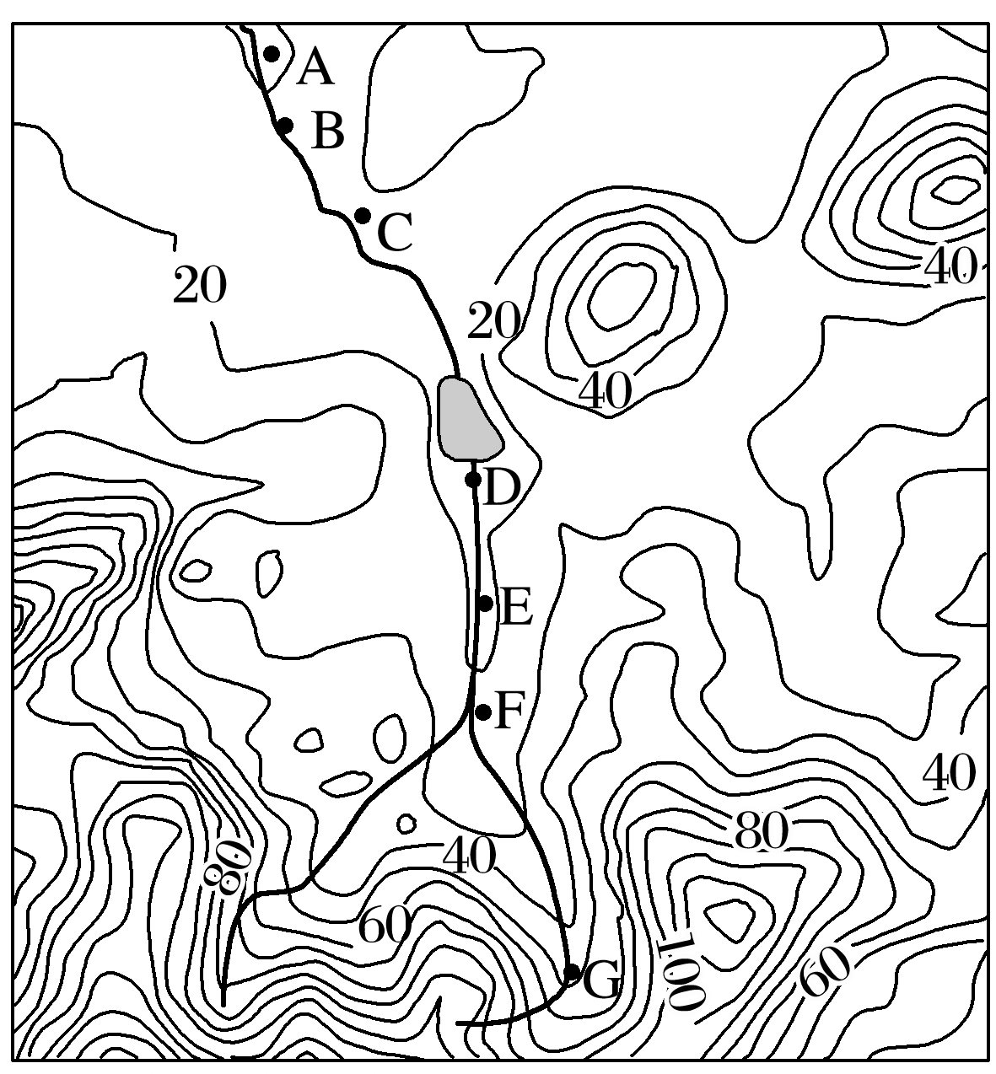

5．确定考察时间：选取气候条件适宜的初秋。

6．准备考察装备：地形图，地质锤，小铲，笔记本，照相机、罗盘和智能手机，设备放在地质包里便于携带。

7．野外实地考察：沿着河流从山麓向上依次考察，对每个考察点都做好文字记录、素描画、拍照，手机或者相机设置好记录每个观察点的地理经纬度坐标，为返校后写好报告做好准备。岩石、土壤、沉积物可以在每个考察点采样，记录好采样样品的地点、性状等信息。

8．总结分析考察成果：撰写考察报告，完善成果。

主要考察成果如下：

A．河漫滩：河流中下游方向，地形平坦，河道两侧淤积了大量泥沙物质，枯水期出露，洪水期淹没，形成河漫滩草甸。

B．凸岸地貌：水浅，流水慢，泥沙堆积为主，形成边滩。往往会形成农田或聚落。

C．凹岸地貌：冲刷严重，水深，水流急。

D．入湖三角洲：伸入湖水中，低平，水浅，沼泽状。

E．平直河岸：右侧冲刷，左侧泥沙堆积。

上游沉积物：因上游流水速度快，携带能力强，可以携带大颗粒的砾石，沉积物也以大颗粒砾石为主。

F．干支流交汇处：锐角是上游方向，因水资源丰富、交通便利，聚落多选择此地。

G．峡谷：“V”字形河谷，下蚀为主，壁陡。

各考察点的位置、景观图对应如下：

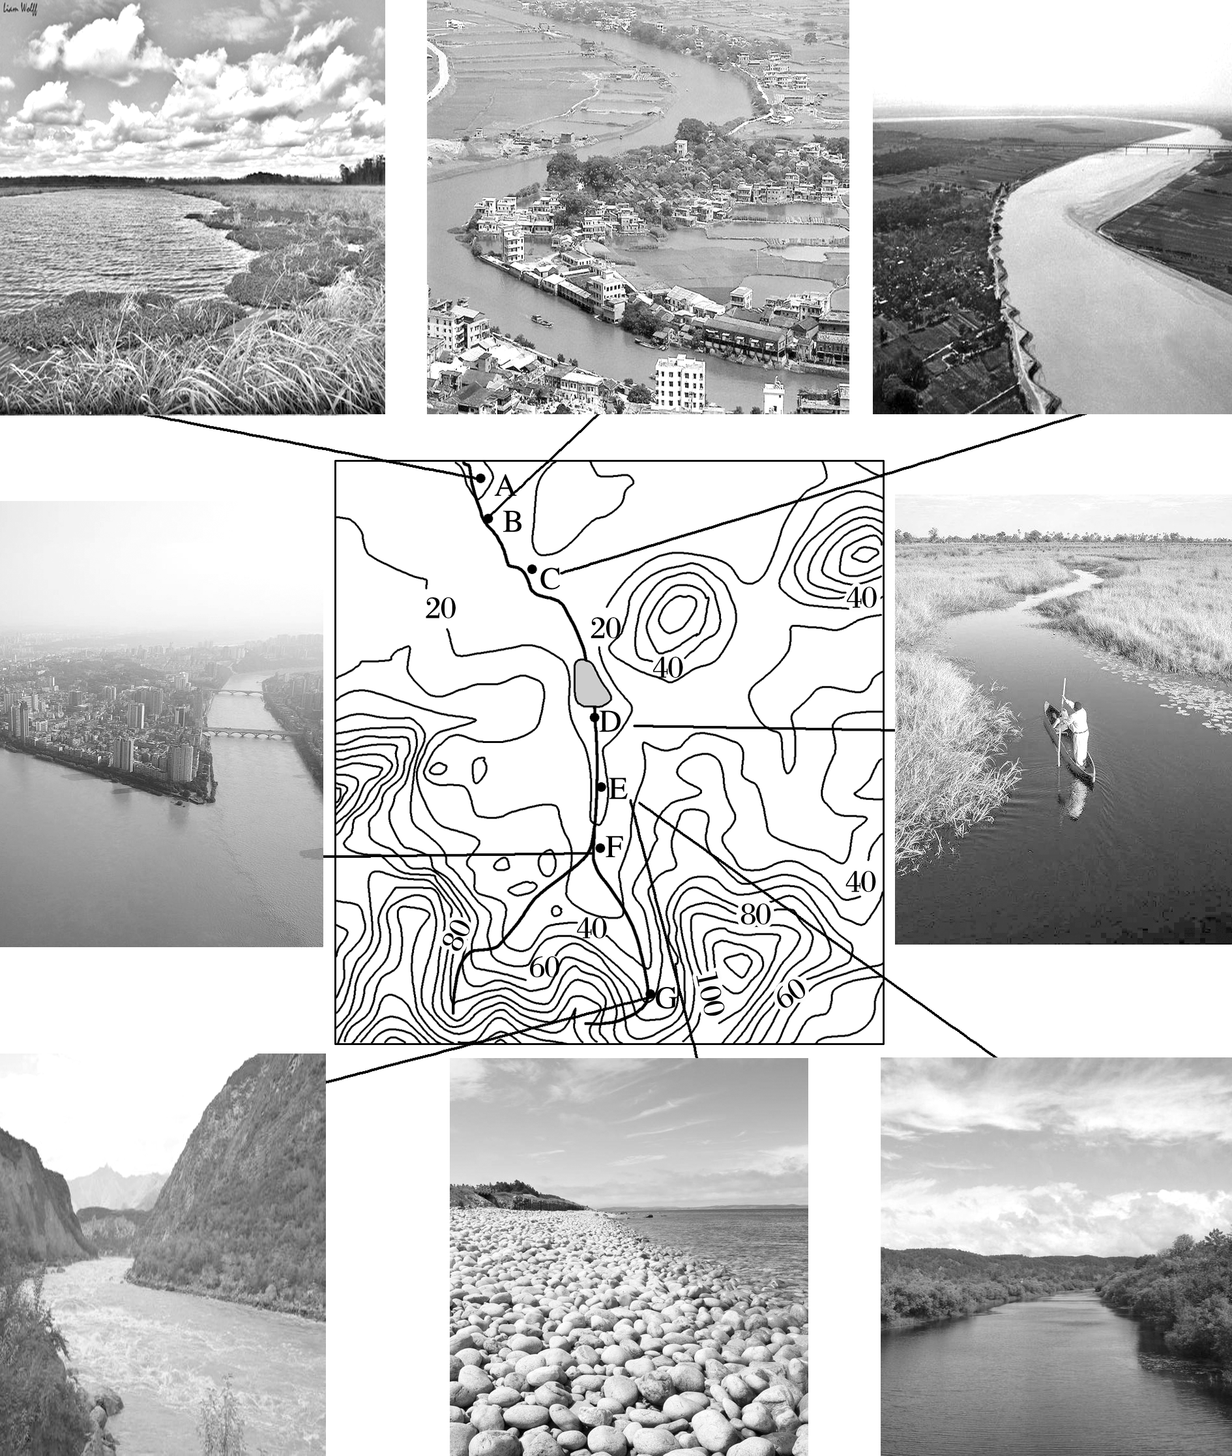



野外考察方案设计

|  |  |
| --- | --- |
| 步骤 | 原则 |
| 选定考察地点 | 选点要典型；交通需便利；环境要安全 |
| 搜集相关资料 | 网络资源；地方志；地形图等 |
| 规划考察路线 | 沿线交通便捷；途经最多考察点；避免重复路线 |
| 确定考察时间 | 安全第一，易于考察；关注天气状况 |
| 准备考察装备 | 保证齐全，但力求轻便；智能手机可替代多种装备 |
| 野外实地考察 | 认真观察，详细记录；留下影像资料，以备总结；重点考察点采样保留 |
| 总结考察成果 | 探讨交流，完善成果，撰写报告 |

方法技巧

小区域调查的方法

|  |  |  |  |  |
| --- | --- | --- | --- | --- |
| 方法 | 主要方式 | 特点 | | 注意事项 |
| 野外实地考察 | 路线考察 | 沿某一条选定的路线观察，了解地理现象的分布及变化规律 | 是自然地理调查最常用的一种方法，为地理研究提供第一手资料 | 应将两者有机结合 |
| 典型地段考察 | 对一些重要的点做深入的调查研究 |
| 调查访问 | 对个人、群体的调查访问 | 认识社会和自然现象的重要参考依据 | | 及时反馈信息 |
| 对政府职能部门及企事业单位的调查访问 | 获得有关资料及图件 | |
| 问卷调查 | 实地分发 | 主要针对某些涉及面广、量大的社会现象 | | 样点选择要有代表性，方式以填表或询问为主；所拟问题简洁明了，便于操作；结果应与实际相符 |
| 借助报刊发行 |
| 借助互联网 |



福建省某学校的地理考察小组计划对附近山区的河流地貌进行考察，进行野外地理考察活动需要提前对考察方案进行精心设计。据此回答1～2题。

1．方案设计时无需过于关注的环节是(　　)

A．选择合理的考察地点 B．选择适合外出的天气

C．选择方便的交通 D．舒适的住宿条件

2．该方案实施的时间定为4月份，主要是因为4月份(　　)

A．是枯水期，有利于保证学生安全

B．河流地貌特征明显

C．春光明媚，心情舒畅

D．积雪融水多，利于观察

答案　1.D　2.A

解析　第1题，野外考察必需关注的是与考察相关性高的事项，地点、天气、交通等条件都是对考察活动本身影响较大的问题，需要关注，而住宿条件是否舒适对考察活动相对影响不大，不必过于关注，选D。第2题，因为考察的是东南沿海山区的河流地貌，从安全角度考虑应该避开容易出现洪水的季节，保证考察队员的人身安全，4月份雨季还没到来，是枯水期，基本上没有洪水威胁，选A。

搜集相关文献资料是野外地理考察之前必须要做的准备工作。据此完成3～4题。

3．下列活动属于对野外考察相关文献资料搜集的是(　　)

A．网上查询考察地点的气候特征

B．到现场向当地知情人请教

C．用地质锤实地敲击岩石进行观察

D．用手机APP模拟演练定位方法

4．搜集相关文献资料的主要目的是(　　)

A．详细了解考察地点的地理特征

B．初步认知考察地点的基本情况

C．明确考察往返需要的交通信息

D．了解考察地点附近的风土人情

答案　3.A　4.B

解析　第3题，气候资料属于野外考察需要的文献资料，选A。其余选项均不属于考察需要的文献。第4题，搜集文献的主要目的是初步认知考察地点的自然和人类活动情况，便于进一步设计安排各项活动，选B。